Таймер электронный
микропроцессорный

МПТ-6У

Технический паспорт

Инструкция по эксплуатации

Санкт-Петербург

1. НАЗНАЧЕНИЕ ПРИБОРА

Реле времени МПТ-6У предназначено для задержки включения, выключения или циклической работы различных электропотребителей, вентиляционных систем, создания устройств резервирования напряжения и других систем, требующих отработки выдержки времени.

2. ТЕХНИЧЕСКИЕ ХАРАКТЕРИСТИКИ

Напряжение питания | ~ 230В (±10В), 50 Гц
Потребляемая мощность | 1 Вт
Максимальная нагрузка встроенных реле | 10А (АС-1)
Выходной управляющий сигнал | переключающийся контакт
Крепление | настенное на DIN-рейку
Габаритные размеры (Ш х В хГ) | 50 х 90 х 70 мм
Рабочие условия эксплуатации:
Температура окружающего воздуха | -25 - +50 °С
Относительная влажность воздуха | до 80% при температуре 25°С
Атмосферное давление | 84 - 106,7 кПа (630-800 мм.рт.ст.)
Тип атмосферы | I по ГОСТ 15150

- КОМПЛЕКТ ПОСТАВКИ

Контроллер уровня | 1 шт.
Технический паспорт | 1 шт.

4. УСТРОЙСТВО ПРИБОРА

Таймер состоит из корпуса, на лицевой панели которого находятся светодиодные индикаторы и кнопки управления. В верхней части корпуса установлен клеммник для подключения напряжения питания и исполнительных устройств, в нижней – для выносной кнопки управления (кнопка без фиксации, на замыкание). Расположение контактов клеммников представлено на рис.1.

5. ПОДКЛЮЧЕНИЕ И ПРИНЦИП РАБОТЫ

Для подключения прибора присоедините провода питания и исполнительных устройств к клеммникам в соответствии с рис. 1. При присоединении внешних коммутирующих приборов цепи управления их необходимо защищать предохранителями на ток не более 2А.
Таймер МПТ-6У имеет 3 режима работы, которые можно выбрать через меню настроек:
1. Задержка на включение. Прибор включает нагрузку после отработки выдержки (на экране отображается end).
2. Задержка на отключение. При начале отсчета прибор включает нагрузку, и отключает ее после отработки выдержки (на экране отображается end) .
3. Цикл. Прибор отрабатывает поочередно 2 выдержки времени: пауза и работа. Во время паузы нагрузка выключена, во время работы - включена.
Старт отсчета в зависимости от настроек может начинаться или сразу после подачи питания на прибор, или по нажатию внешней кнопки. При возможности запуска с внешней кнопки без фиксации на экране отображается rdy.
Во время отсчета на экране отображается количество полных часов/минут/секунд оставшихся до конца. Например, при выдержке 10 часов, на экране на секунду отобразится число 10 и сразу сменится на 9. Когда остается менее 1 часа/минуты единицы отсчета сменятся на меньшие.

Управление отсчётом:
Пауза. Во время работы отсчет времени можно приостановить. Для этого нужно нажать и отпустить внешнюю кнопку или кнопку “<<” на приборе. На экране при этом загорится символ . При этом состояние реле не изменится. Например, если отрабатывалась задержка на отключение, то во время паузы реле останется включенным. Повторное нажатие продолжит отсчет.
Сброс. Что бы сбросить отсчет времени или начать его с начала, необходимо в течение ~10 секунд удерживать внешнюю кнопку или кнопку “>>” на приборе. При этом на экране, на долю секунды появятся три прочерка, прибор вернется в начальное состояние, и начнет отсчет заново или будет ожидать нажатия внешней кнопки (в зависимости от настроек).

Состояние реле отображается точкой в правом нижнем углу индикатора. Точка горит постоянно – реле включено, не горит – выключено. В процессе отсчёта точка мерцает.

6. НАСТРОЙКА. МЕНЮ ПРИБОРА

Для входа в меню необходимо одновременно нажать и удерживать около 7 секунд кнопки “<<” и “>>”. Вход осуществляется в любой стадии работы прибора. Пункты меню листаются одновременным нажатием кнопок “<<” и “>>”. Ими же меняются значения.

Пункты меню:

1 |  | Выдержка времени для режимов задержки на отключение и включение. Время работы для режима цикла. От 1 до 999.
2 |  | Выбор единиц отсчета: часы (h), минуты (`) или секунды (``).
3 |  | Режим работы: 0 - Задержка на включение; 1 - Задержка на отключение; 2 – цикл.
4 |  | Время паузы для режима цикла. Появляется, когда в пункте 3 установлено значение 2. От 1 до 999.
5 |  | Режим старта отсчёта: 0 – при подаче питания; 1 – по нажатию внешней кнопки.

7. МЕРЫ БЕЗОПАСНОСТИ

При подключении терморегулятора и работе с ним тщательно соблюдайте все правила обращения с электроприборами и требования техники безопасности.
Внимательно следите за надежностью и исправностью изоляции силовых проводов и проводов датчиков. Неисправность изоляции может привести к поражению электрическим током и выходу устройства из строя
Периодически, особенно в первые недели эксплуатации, проверяйте надежность крепления силовых проводов и подтягивайте слабо закрученные винты. Ненадежное крепление проводов может привести к пожару.
8. ГАРАНТИЙНЫЕ ОБЯЗАТЕЛЬСТВА

Предприятие гарантирует бесплатный ремонт или замену неисправного таймера МПТ-6У в течение одного года со дня продажи.
Гарантия не распространяется на приборы с повреждениями, изменениями схемы, потерей внешнего вида, нарушениями пломбы и контрольной ленты и вышедшие из строя по вине потребителя.

Таймер МПТ-6У зав № ___________ испытан и признан годным к эксплуатации.

Дата продажи " " …………………………………………. г.

ООО "Первый электронный завод"
190005 г. Санкт-Петербург, наб. Обводного канала, д. 118 а, лит. Б
Тел. (812) 363-14-43, 923-09-37, 980-82-08
www.thermoregulator.ru

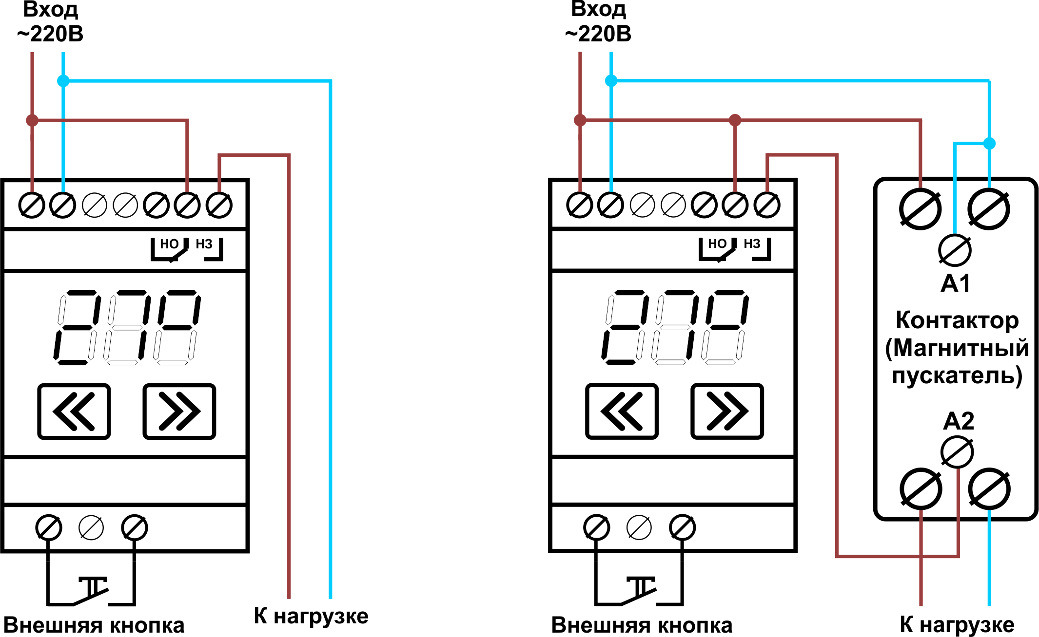
Рис. 1.1 Слева. Вариант подключения МПТ-6У к нагрузке (менее 1,5 кВт) напрямую.

Рис. 1.2 Справа. Вариант подключения МПТ-6У к нагрузке (более 1,5 кВт) через контактор.

